***Андреева А. В.*** *учитель начальных классов*

*КГУ «Женская гимназия», г. Темиртау*

**МЕТОДЫ И ПРИЕМЫ ТРИЗ ТЕХНОЛОГИИ КАК ИННОВАЦИОННОЕ СРЕДСТВО АКТИВИЗАЦИИ ПОЗНАВАТЕЛЬНОЙ ДЕЯТЕЛЬНОСТИ МЛАДШЕГО ШКОЛЬНИКА**

На современном этапе в практике обучения наблюдается противоречие между снижением познавательного интереса детей к учению и требованиями современного общества к повышению качества образования. [1] Данное противоречие позволяет сформулировать следующую проблему: как построить работу на учебном занятии, чтобы поддержать познавательный интерес и повысить познавательную активность учащихся***.*** Одной из методик, направленных на активизацию познавательной деятельности учащихся, является методика ТРИЗ – теория решения изобретательских задач. Несмотря на то, что данная теория известна достаточно давно, считаю и сейчас ее актуальной, так она в совершенстве способствует развитию основных мыслительные операций: сравнение, обобщение, умозаключение; пробуждает интерес к решению проблемных, познавательных задач; учит мыслить оригинально и нестандартно. [2]

Методику ТРИЗ можно назвать школой творческой личности, поскольку её девиз – творчество во всем: в постановке вопроса, в приёмах его решения, в подаче материала. Основная идея   состоит в том, что новые знания не даются в готовом виде. Дети «открывают» их сами в процессе самостоятельной исследовательской деятельности.  Учитель должен организовать исследовательскую работу детей, чтобы они сами додумались до решения проблемы урока и сами объяснили, как надо действовать в новых условиях.  Так же хотелось отметить, что если посмотреть на то какие компетентности формирует ТРИЗ – технология, можно сделать вывод, что мы видим большие возможности для формирования функциональной грамотности:

- развивает умение работать с информацией (отбор, использование, обработка),

- помогает находить варианты правильного решения проблемного вопроса,

- тренирует творческое и креативное мышление.

В начальной школе используются в основном приемы и методы с применением элементов ТРИЗ, направленные на интенсивное развитие интеллектуальных способностей учащихся. Для реализации эксперимента разрабатывались и применялись на практике уроки, занятия в системе дополнительного образования, которые включали в себя методы ТРИЗ. Находясь в постоянном поиске различных приёмов ТРИЗ –технологии, постепенно сложилась своя система использования задач, которые позволили не давать готовые знания и истины, а научить детей их находить в игровой форме.

Для каждого этапа урока можно использовать свои ТРИЗ – задачи.

На этапе актуализации знаний учащихся эффективно использование методического приёма - «*Сужение поискового поля».*

Здесь используется игра *«Да – нетка».* Вопросы учащимися построены таким образом, чтобы можно было ответить только «да» или «нет». Один из вариантов этой игры, является приём «*Я беру тебя с собой»*. На уроке естествознание, при изучении темы о ЗОЖ, ученикам дана такая задача: «Я собралась в путешествие. Собираю чемодан и беру с собой объекты, которые чем-то похожи. Угадайте, по какому признаку я собираю предметы. Для этого предлагайте мне объекты, чем-то похожие на мой, а я буду говорить, могу ли я взять их с собой. Итак, я беру с собой морковку. А что у вас?»

Данные игры формируют умение систематизировать информацию, объединять объекты по общему значению признака; определять имя признака, по которому объекты имеют общее значение; сопоставлять, сравнивать большое количество объектов.

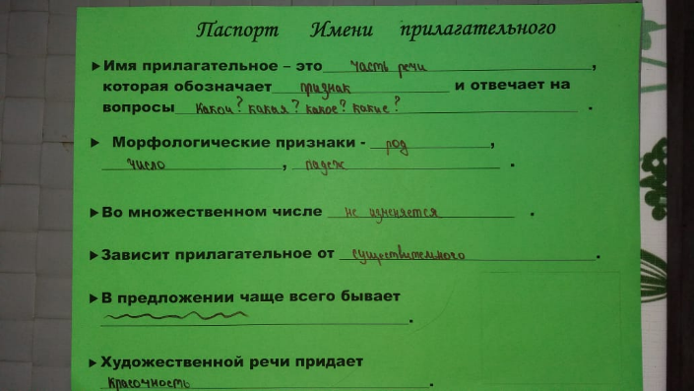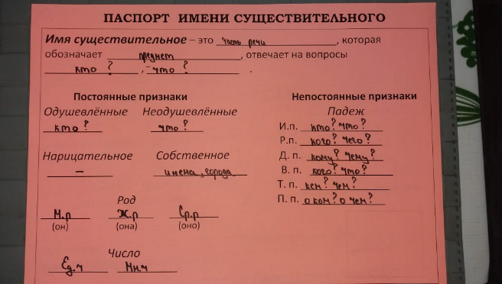 Для обобщения полученных знаний, создания краткой характеристики изучаемого понятия, сравнения его с другими сходными понятиями используется приём *«Создай паспорт»*. На рисунках 1 и 2 представлены паспорта по русскому языку и литературе. Данная модель служит для систематизации, обобщения полученных знаний; для выделения существенных и несущественных признаков изучаемого явления; создания краткой характеристики изучаемого понятия, сравнения его с другими сходными понятиями. Это универсальный прием составления обобщенной характеристики изучаемого явления по определенному плану. Он также способствует развитию умения работать таблицами и схемами, что необходимо для развития функциональной грамотности.

*Рисунок 1*



*Рисунок 2*

Говоря о ТРИЗ - задачах необходимо обратить внимание на приёмы направленные на активизацию воображения и развитие творческого потенциала. На уроке математики, при изучении темы: «Монеты. Купюры», ученикам задаётся вопрос: «Почему монеты круглой формы? (рис.3)

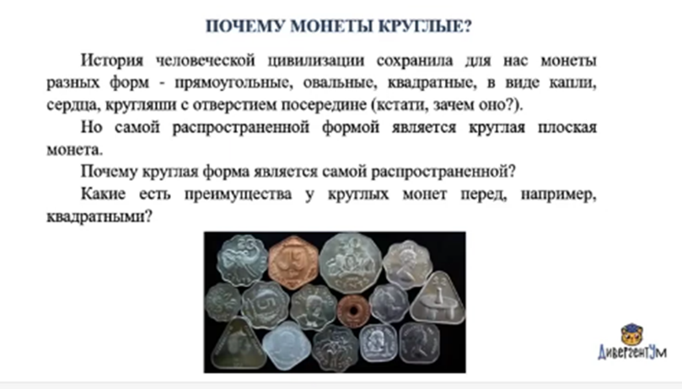

*Рисунок 3*

В 3 классе по теме «Воздух. Свойства воздуха», после просмотра обучающего мультфильма «Почему пингвины не мёрзнут босиком?», использовали приём *«Фантастическая добавка»*. Ученикам был задан вопрос: «Представьте, что в Антарктиде минимальная температура понизилась еще на 10 градусов, что смогут «придумать» пингвины, чтобы выжить в таких условиях?»

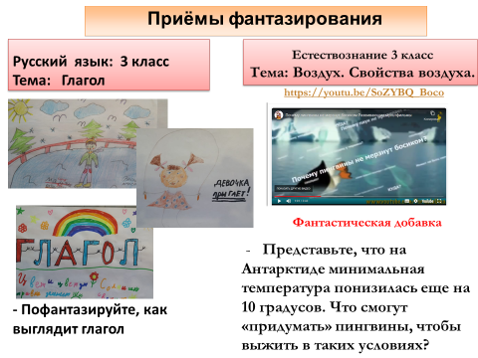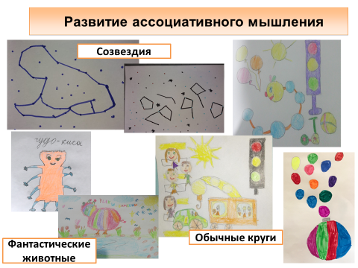 Диапазон творческих задач, достаточно широк от фантастический животных, до создания собственных созвездии, до фантазирования, как выглядит глагол. Вот здесь-то и требуются особые качества ума, такие, как наблюдательность, умение сопоставлять факты и анализировать, комбинировать, находить связи и зависимости, закономерности. (рис

*Рисунок 4*

Применять ТРИЗ - задачи можно не только на уроках, но на факультативах в системе дополнительного образования. Вот на таких занятиях, у детей, когда они не ограничены рамками урока и начинается полёт фантазии. Просматривая ТРИЗ - мультфильмы, где поставлена проблема, ученики ее решают. Через практическую работу: наряжают ёлку, из подручных средств; пишут письмо Деду Морозу на необычных предметах, изготавливают звездоскопы. (рис.5)

*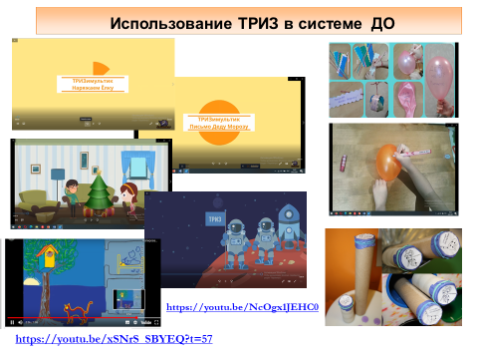 Рисунок 5*

Перечисленные приемы ТРИЗ помогают пробудить интерес, так как дают возможность учащимся рассуждать, анализировать, творить, самостоятельно добывать знания.

С целью определения эффективности применяемых методов, была проведена диагностика: «Определение уровня познавательной активности младших школьников». Цель диагностики: Оценка степени выраженности познавательной активности младших школьников. [3] Для обработки результатов исследования и получения количественных показателей были выделены три уровня сформированности познавательной активности: низкий, средний и высокий (диаграмма 1)

*Диаграмма 1 «Выявление уровня сформированности познавательной активности»*



Полученные результаты позволяют сделать вывод, что у большинства учащихся средний и высокий уровень познавательной активности. Результаты проведённого педагогического эксперимента подтвердили нашу гипотезу о том, что успешному развитию познавательной активности учащихся способствует систематическое и целенаправленное использование на уроках заданий, направленных на развитие познавательной активности, применение на уроках приёмов и методов ТРИЗ-технологии. Таким образом, главная цель ТРИЗ в школе – целенаправленное развитие творческого системного мышления. Эта цель может быть реализована посредством применения инновационных приемов ТРИЗ.

**Литература**

1. Государственная программа развития образования и науки Республики Казахстан на 2020– 2025 годы.
2. Хижнякова О.И. Современные образовательные технологии в начальной школе. Педагогический практикум для учителей начальных классов, 2006.
3. Щукина Т.И. Актуальность проблемы активизации учебно-познавательной деятельности.